Отчёт по лабораторной работе №7

Анализ файловой структуры UNIX. Команды для работы с файлами и каталогами

Сергей Витальевич Павлюченков

Содержание

# 1 Цель работы

Ознакомление с файловой системой Linux, её структурой, именами и содержанием каталогов. Приобретение практических навыков по применению команд для работы с файлами и каталогами, по управлению процессами (и работами), по проверке использования диска и обслуживанию файловой системы.

# 2 Задание

1. Выполните все примеры, приведённые в первой части описания лабораторной работы.
2. Выполните следующие действия, зафиксировав в отчёте по лабораторной работе используемые при этом команды и результаты их выполнения: 2.1. Скопируйте файл /usr/include/sys/io.h в домашний каталог и назовите его equipment. Если файла io.h нет, то используйте любой другой файл в каталоге /usr/include/sys/ вместо него. 2.2. В домашнем каталоге создайте директорию ~/ski.plases. 2.3. Переместите файл equipment в каталог ~/ski.plases. 2.4. Переименуйте файл ~/ski.plases/equipment в ~/ski.plases/equiplist. 2.5. Создайте в домашнем каталоге файл abc1 и скопируйте его в каталог ~/ski.plases, назовите его equiplist2. 2.6. Создайте каталог с именем equipment в каталоге ~/ski.plases. 2.7. Переместите файлы ~/ski.plases/equiplist и equiplist2 в каталог ~/ski.plases/equipment. 2.8. Создайте и переместите каталог ~/newdir в каталог ~/ski.plases и назовите его plans. Кулябов Д. С. и др. Операционные системы 53
3. Определите опции команды chmod, необходимые для того, чтобы присвоить перечисленным ниже файлам выделенные права доступа, считая, что в начале таких прав нет: 3.1. drwxr–r– … australia 3.2. drwx–x–x … play 3.3. -r-xr–r– … my_os 3.4. -rw-rw-r– … feathers При необходимости создайте нужные файлы.
4. Проделайте приведённые ниже упражнения, записывая в отчёт по лабораторной работе используемые при этом команды: 4.1. Просмотрите содержимое файла /etc/password. 4.2. Скопируйте файл ~/feathers в файл ~/file.old. 4.3. Переместите файл ~/file.old в каталог ~/play. 4.4. Скопируйте каталог ~/play в каталог ~/fun. 4.5. Переместите каталог ~/fun в каталог ~/play и назовите его games. 4.6. Лишите владельца файла ~/feathers права на чтение. 4.7. Что произойдёт, если вы попытаетесь просмотреть файл ~/feathers командой cat? 4.8. Что произойдёт, если вы попытаетесь скопировать файл ~/feathers? 4.9. Дайте владельцу файла ~/feathers право на чтение. 4.10. Лишите владельца каталога ~/play права на выполнение. 4.11. Перейдите в каталог ~/play. Что произошло? 4.12. Дайте владельцу каталога ~/play право на выполнение.
5. Прочитайте man по командам mount, fsck, mkfs, kill и кратко их охарактеризуйте, приведя примеры.

# 3 Выполнение лабораторной работы

Скопировал файл ~/abc1 в файл april и в файл may:

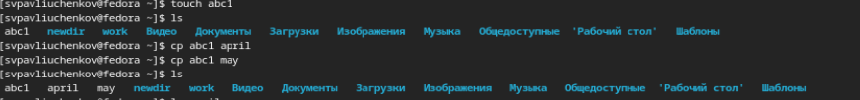

Рис. 1: Копирование файла в текущем каталоге

Скопировал файлы april и may в каталог monthly:

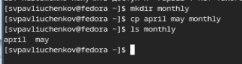

Рис. 2: Копирование нескольких файлов в каталог

Скопировал файл monthly/may в файл с именем june:

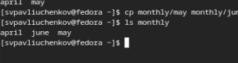

Рис. 3: Копирование файлов в произвольном каталоге

Скопировал каталог monthly в каталог monthly.00:

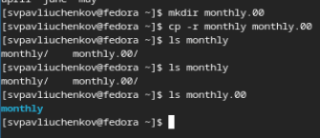

Рис. 4: Копирование каталогов в текущем каталоге

Скопировал каталог monthly.00 в каталог /tmp

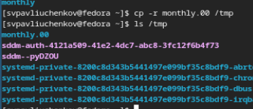

Рис. 5: Копирование каталогов в произвольном каталоге

Изменил название файла april на july в домашнем каталоге

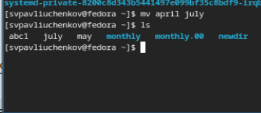

Рис. 6: Переименование файлов в текущем каталоге

Переместил файл july в каталог monthly.00:

Рис. 7: Перемещение файлов в другой каталог

Рис. 7: Перемещение файлов в другой каталог

Переименовал каталог monthly.00 в monthly.01

Рис. 8: Переименование каталогов в текущем каталоге

Рис. 8: Переименование каталогов в текущем каталоге

Переместил каталог monthly.01в каталог reports

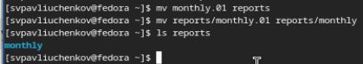

Рис. 9: Перемещение каталога в другой каталог

Создание файла ~/may с правом выполнения для владельца

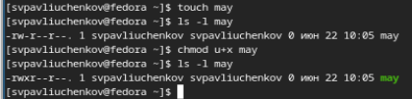

Рис. 10: Создание файлов с правом выполнения

Лишаю владельца файла ~/may права на выполнение

Рис. 11: Лишение права на выполнение

Рис. 11: Лишение права на выполнение

Создаю каталог monthly с запретом на чтение для членов группы и всех остальных пользователей

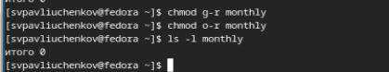

Рис. 12: Запрет на чтение для некоторых групп

Создаю файл ~/abc1 с правом записи для членов группы:

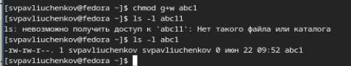

Рис. 13: Право записи для членов группы

Просматриваю используемые в операционной системе файловых систем командой mount

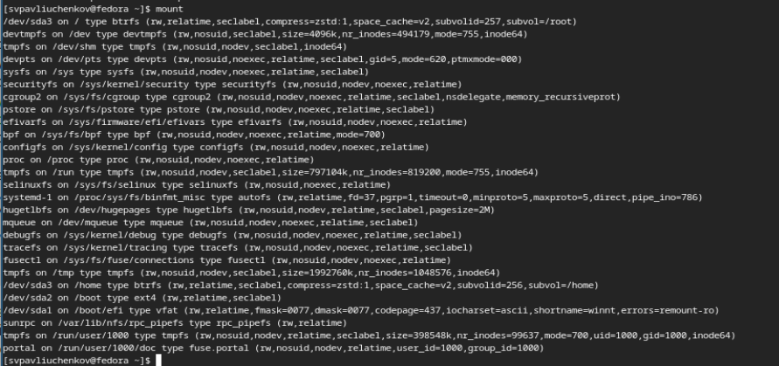

Рис. 14: Просмотр используемых файловых систем

Определяю смонтированные в операционной системе файловых систем — просмотр файла/etc/fstab.

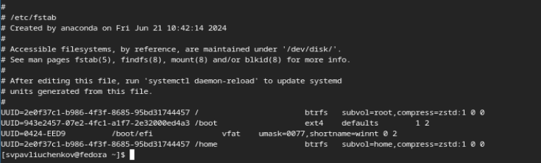

Рис. 15: Просмотр испольщуемых файловых систем

Определяю объёма свободного пространства на файловой системе - df

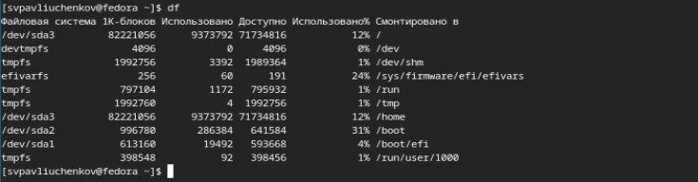

Рис. 16: Объем свободного места

Копирую файл /usr/include/sys/uio.h в домашний каталог и называю его equipment

Рис. 17: Копирование файла

Рис. 17: Копирование файла

В домашнем каталоге создаю директорию ~/ski.plases. и перемещаю в каталог ~/ski.plases.

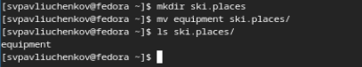

Рис. 18: Создание директории

Переименовываю файл ~/ski.plases/equipment в ~/ski.plases/equiplist

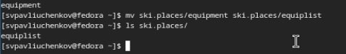

Рис. 19: Переименование файла

Создаю в домашнем каталоге файл abc1 и копирую его в каталог ~/ski.plases, называю его equiplist2.

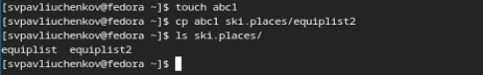

Рис. 20: Копирование файла

Создаю каталог с именем equipment в каталоге ~/ski.plases и перемещаю файлы ~/ski.plases/equiplist и equiplist2 в каталог ~/ski.plases/equipment.

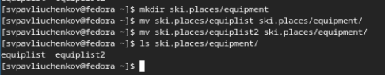

Рис. 21: Перемещаю каталоги

Создаю и перемещаю каталог ~/newdir в каталог ~/ski.plases и называю его plans.

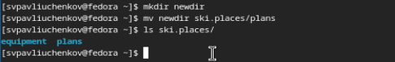

Рис. 22: Создание нового каталога

Определите опции команды chmod, необходимые для того, чтобы присвоить перечисленным ниже файлам выделенные права доступа, считая, что в начале таких прав нет: chmod (file/dir) = ?U ?G ? O: для (play)=+x rw+u; (my_os)=+r g+x;(feather)=+r ug+w

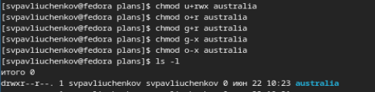

Рис. 23: Права доступа

Просматриваю содержимое файла /etc/password

Рис. 24: Название

Рис. 24: Название

Скопировал файл ~/feathers в файл ~/file.old

Рис. 25: Копирование файла

Рис. 25: Копирование файла

Переместил файл ~/file.old в каталог ~/play.

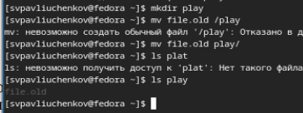

Рис. 26: Перемещение файла

. Скопировал каталог ~/play в каталог ~/fun и переместил каталог ~/fun в каталог ~/play и назвал его games

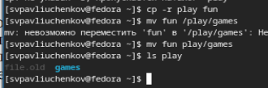

Рис. 27: Копирование с изменением названия

Лишил владельца файла ~/feathers права на чтение.

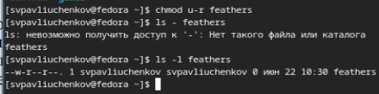

Рис. 28: Лишение права на чтение

Файл не считался и не открылся

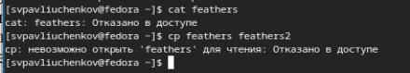

Рис. 29: Попытка работы с файлом с запретом на чтение

Дал право на чтение

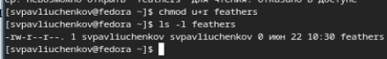

Рис. 30: Право на чтение

Забрал право на выполнение директории у владельца. Не удалость получить доступ

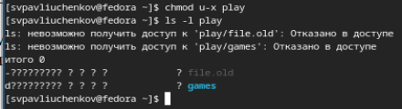

Рис. 31: Работа с директорий без право на выполнение

Не удалость перейти в каталог

Рис. 32: Работа с директорий без право на выполнение

Рис. 32: Работа с директорий без право на выполнение

Mount: показывает используемые файловые системы

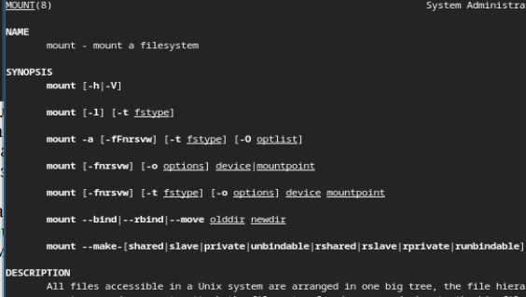

Рис. 33: Название

fsck: проверяет и чинит файловую систему Linux - fsck /dev/sda1

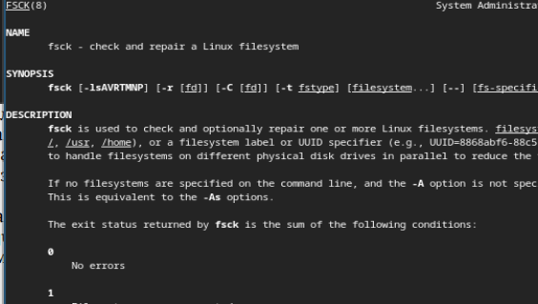

Рис. 34: Название

mkfs: Создает файловую систему Linux - mkfs -c /dev/sda1

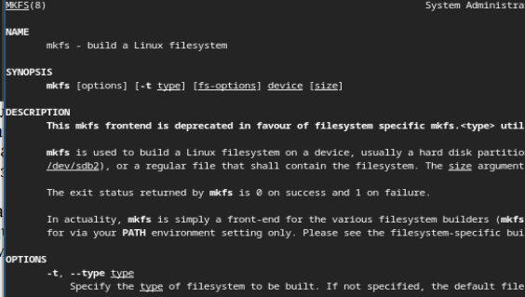

Рис. 35: Название

kill: Завершает процесс - kill 495495

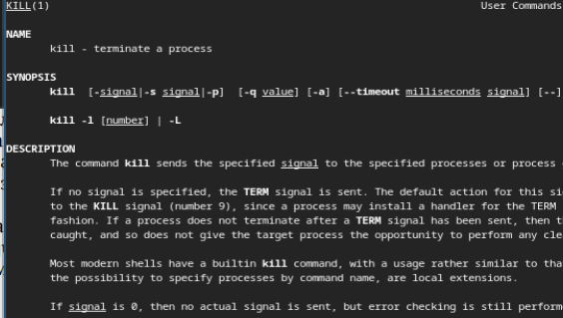

Рис. 36: Название

# 4 Выводы

Я научился лучше работать с файловой структорой UNIX. Значительно улучшил навык использование команд для взаимодействия с файлами и каталогами. # Контрольные вопросы

1. Дайте характеристику каждой файловой системе, существующей на жёстком диске компьютера, на котором вы выполняли лабораторную работу.

* ext4, btrfs, vfat

1. Приведите общую структуру файловой системы и дайте характеристику каждой директории первого уровня этой структуры.

* У корня лежит 19 директорий 1 уровня, а общая структура представляет дерево. Например, Директория /bin содержит исполняемые бинарные файлы различных служб, и /boot содержит — файлы загрузчика и ядра, /dev содержит файлы устройств, подключенных к серверу, /etc содержит все конфигурационные файлы служб, /home - домашний каталог, /lib и /lib64 в /lib хранятся библиотеки, /lib64 включает в себя библиотеки для всех остальных служб сервера, /media операционная система автоматически монтирует внешние устройства, /mnt аналог /media, но временно, /opt - пользовательское ПО, /proc хранятся процессы и системная информация ОС, /root Домашняя папка для корневого пользователя root, /run включает в себя данные, обрабатываемые и хранимые в оперативной памяти, /sbin Как и /bin, содержит исполняемые бинарные файлы системных служб, /srv Эта папка предназначена для сервисных нужд, /sys Ещё одна директория, содержащая виртуальную файловую систему, /tmp Эта папка используется операционной системой и различными внутренними службами для хранения временных файлов, /usr В этом каталоге хранятся исполняемые файлы, библиотеки и файлы документации, /var Директория /var содержит часто изменяемые данные.
  1. Какая операция должна быть выполнена, чтобы содержимое некоторой файловой системы было доступно операционной системе?
* должна быть выполнена операция монтирования тома

1. Назовите основные причины нарушения целостности файловой системы. Как устранить повреждения файловой системы?

* внезапное отключения питания во время работы с файлами, проблемы с программным обеспечением,

1. Как создаётся файловая система?

* 1.Форматирование гибких дисков. 2. Создание файловой системы с использованием меню OA&M или команды mkfs. 3. Установка файловой системы.

1. Дайте характеристику командам для просмотра текстовых файлов.

* cat - выводит содержимое файлов,

1. Приведите основные возможности команды cp в Linux.

* Копирование и переименование файлов или каталогов

1. Приведите основные возможности команды mv в Linux.

* Перемещение и переименование файлов или каталогов

1. Что такое права доступа? Как они могут быть изменены?

* Право доступа это право выполнять определенные операции с объектом. Их можно менять командой chmod, например, chmod u-r file